Уважаемые педагоги.

Приглашаем вас принять участие

в III Всероссийском творческом конкурсе

"Выпускная феерия"
(07.06.2022 – 02.07.2022)

Положение о III Всероссийском конкурсе

«Выпускная феерия»

Общие положения

- Настоящее положение о Всероссийском творческом конкурсе «Выпускная феерия» (далее Конкурс) определяет порядок организации и проведения Конкурса, порядок участия в Конкурсе.
- Организатор конкурса - Конкурс проводится по инициативе информационно – методического интернет проекта «Globus»
- Работы на Конкурс принимаются в период с «7»июня 2022г. по «2»июля 2022г.
Цель Конкурса
Цель: Стимулирование инновационной деятельности педагогов, ориентированной на личностную и творческую самореализацию и на создание новых образовательных продуктов.

Участники Конкурса
- Принять участие в Конкурсе могут работники любых образовательных учреждений (дошкольных образовательных учреждений; средних общеобразовательных учреждений; учреждений начального, среднего и высшего профессионального образования; коррекционных образовательных учреждений; учреждений дополнительного образования детей и т.д.).
- Возраст участников не ограничивается, педагогический стаж не учитывается.
- Участие может быть индивидуальным или совместным.

Предмет и содержание Конкурса
Предметом Конкурса являются следующие разработки:
- Сценарии выпускных праздников, утренников, вечеров для детского сада, школы, учреждений дополнительного образования.
- Сценарии игровых и конкурсных программ для выпускников ДОУ, школы, учреждений дополнительного образования.
- Сценарии праздника «Последний звонок»
- Сценки, миниатюры для выпускных праздников
- Стихи, поздравления, напутствия для выпускников
- Советы для выпускников
- Советы для родителей выпускников
- Сценарии итоговых мероприятий, посвящённых окончанию учебного года
- Мастер-классы на тему «Праздничное оформление интерьера детского сада, школы к выпускному»
- Мастер-классы на тему «Подарки для выпускников своими руками»
- Фотографии с выпускного вечера
- Фотографии с праздничным оформлением стендов, помещений для выпускного вечера.

На конкурс от одного участника принимается одна работа на одну номинацию. Один участник может принять участие в разных номинациях с разными разработками.

Конкурсные разработки должны быть авторскими, т.е. разработанными непосредственно участником Конкурса.

Материалы в разных номинациях оцениваются отдельно, следовательно, и оплата производится за каждую номинацию как за самостоятельную разработку.

Разработки могут являться новыми материалами или уже опубликовавшимися в сети интернет.

Требования к конкурсным работам
Материалы на Конкурс принимаются в электронном виде на русском языке.
Конкурсные работы принимаются в формате текстовых файлов, презентаций, фотографий.
Текстовые файлы выполняются в редакторе MS Word (количество страниц - не более 10). В текстовое поле могут быть внесены фотографии, рисунки, схемы, таблицы и другой иллюстративный дидактический материал.
Презентации оформляются в программе MS Power Point (количество страниц - не более 20), Flash и других редакторах.
Фотографии должны быть хорошего качества, в формате JPEG/JPG, PDF. Не более 3 фотографий от 1 участника.
Порядок участия
- Заполните заявку на участие в конкурсе.
- Оплатите оргвзнос. Размер оргвзноса составляет 190 (сто девяносто) рублей. Оргвзнос оплачивается за каждую конкурсную работу. Если работа выполнена в соавторстве, то оргвзнос оплачивается по количеству авторов конкурсной работы.
- Отправьте письмо на электронный адрес globussait@yandex.ru . Письмо должно содержать заявку, копию квитанции об оплате, конкурсную работу. Все формируется в 1 папку. Название папки ФИО участника.
Награждение
- По итогам Конкурса все участники получают дипломы I, II или III степени. Все дипломы имеют индивидуальный номер и могут использоваться для аттестации.
- Рассылка дипломов осуществляется в электронном виде на адрес электронной почты, указанный в заявке на участие в конкурсе, в течение 1-2 рабочих дней.
ВНИМАНИЕ: Если вы не получили диплом в течение 3 рабочих дней, то проверьте в почте папку «Спам» и напишите нам
Желаем удачи!
Заявка на участие в конкурсе «Выпускная феерия»
Заявка на участие во Всероссийском конкурсе «Выпускная феерия»
1 | Ф.И.О. автора, соавторов (полностью)
2 | Образовательное учреждение (указывайте так, как должно быть в дипломе)
3 | Название конкурсной работы
4 | Электронный адрес, контактный телефон

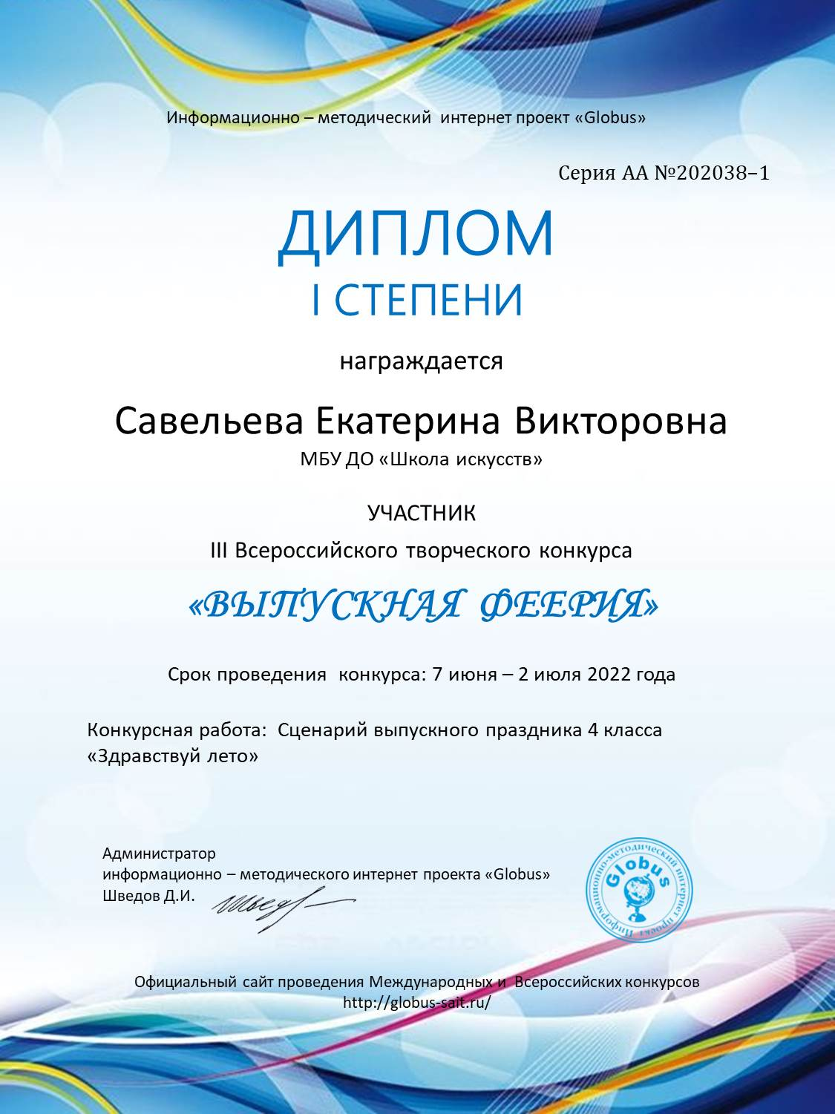

Платежные реквизиты для оплаты организационного взноса:
Получатель платежа: ИП Маврин Иван Евгеньевич
ИНН/ КПП 595701257861
Расчетный счет № 4080 2810 3073 5097 5667
Банк: филиал Приволжский ПАО Банк «ФК Открытие»
БИК: 042282881
Корреспондентский счет: 3010 1810 3000 0000 0881 в РКЦ СОВЕТСКИЙ г.Нижний Новгород
Назначение платежа: Материалы конкурса
Оплату необходимо производить на счет организации

Как произвести оплату через сбербанк онлайн на счет:
- Вводите номер счета получателя 4080 2810 3073 5097 5667
- Нажимаете перевод организации
- Вводите ИНН 595701257861
- Вводите БИК 042282881
- Вводите ФИО и сумму платежа

Также оплату можно произвести на карту банка
«ФК Открытие» 2200 2901 0206 5126 или на карту Сбербанка 4276 4900 1859 6249
При оплате на карту в назначении платежа можно указать ТОЛЬКО фамилию участника
(например: Захарова)

Извещение  Кассир | Форма № ПД-4  ИП Маврин Иван Евгеньевич  (наименование получателя платежа)  595701257861 4 0 8 0 2 8 1 0 3 0 7 3 5 0 9 7 5 6 6 7  (ИНН/КПП получателя платежа) (номер счета получателя платежа)  в Филиал Приволжский ПАО Банка «ФК Открытие» БИК 0 4 2 2 8 2 8 8 1  (наименование банка получателя платежа)  Номер кор./сч. банка получателя платежа 3 0 1 0 1 8 1 0 3 0 0 0 0 0 0 0 0 8 8 1  Материалы конкурса  (назначение платежа)  Ф.И.О плательщика  Адрес плательщика  Сумма платежа руб.  Дата « » 20 г.  С условиями приема указанной в платежном документе суммы, в т.ч. с суммой взимаемой платы за услуги банка, ознакомлен и согласен.  Подпись плательщика
Квитанция  Кассир | Форма № ПД-4  ИП Маврин Иван Евгеньевич  (наименование получателя платежа)  595701257861 4 0 8 0 2 8 1 0 3 0 7 3 5 0 9 7 5 6 6 7  (ИНН/КПП получателя платежа) (номер счета получателя платежа)  в Филиал Приволжский ПАО Банка «ФК Открытие» БИК 0 4 2 2 8 2 8 8 1  (наименование банка получателя платежа)  Номер кор./сч. банка получателя платежа 3 0 1 0 1 8 1 0 3 0 0 0 0 0 0 0 0 8 8 1  Материалы конкурса  (назначение платежа)  Ф.И.О плательщика  Адрес плательщика  Сумма платежа руб.  Дата « » 20 г.  С условиями приема указанной в платежном документе суммы, в т.ч. с суммой взимаемой платы за услуги банка, ознакомлен и согласен.  Подпись плательщика

